实验五 时序逻辑电路

一、 广告流水灯（第 11 周课内验收）
用触发器、组合函数器件和门电路设计一个广告流水灯，该流水灯由 8 个 LED 组成，工作时始终为 1 暗
7 亮，且这一个暗灯循环右移。
(1) 写出设计过程，画出设计的逻辑电路图，按图搭接电路
(2) 将单脉冲加到系统时钟端，静态验证实验电路
(3) 将 TTL 连续脉冲信号加到系统时钟端，用示波器观察并记录时钟脉冲 CP、触发器的输出端 Q2、Q1、
Q0 和 8 个 LED 上的波形。

思路：用Q2，Q1，Q0表示现态，Q2*，Q1*，Q0*表示次态，并用译码器输出。
Q2 | Q1 | Q0 | Q2* | Q1* | Q0* | CP2 | CP1 | CP0
0 | 0 | 0 | 0 | 0 | 1 |  |  | ↑
0 | 0 | 1 | 0 | 1 | 0 |  | ↑ | ↑
0 | 1 | 0 | 0 | 1 | 1 |  |  | ↑
0 | 1 | 1 | 1 | 0 | 0 | ↑ | ↑ | ↑
1 | 0 | 0 | 1 | 0 | 1 |  |  | ↑
1 | 0 | 1 | 1 | 1 | 0 |  | ↑ | ↑
1 | 1 | 0 | 1 | 1 | 1 |  |  | ↑
1 | 1 | 1 | 0 | 0 | 0 | ↑ | ↑ | ↑

先直接写出逻辑表达式：
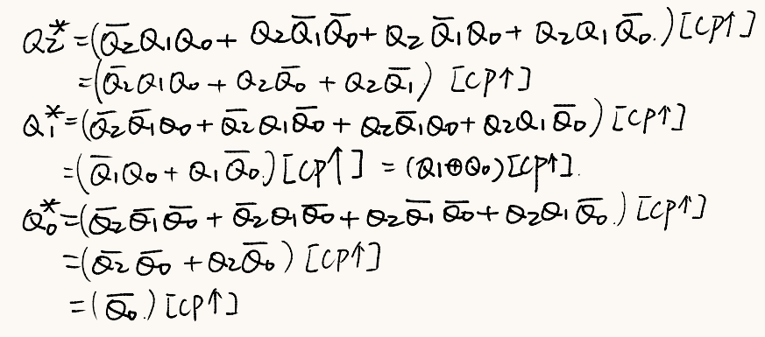

发现结果比较复杂，寻找更简单，更容易实现的表达式，观察真值表发现：
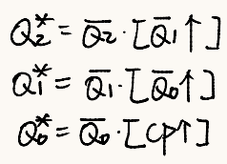

可以画出连接图：
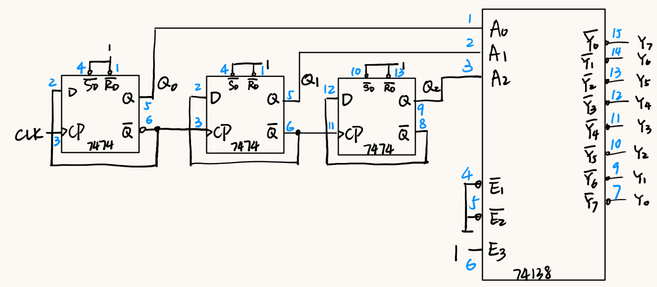

实物连接图：
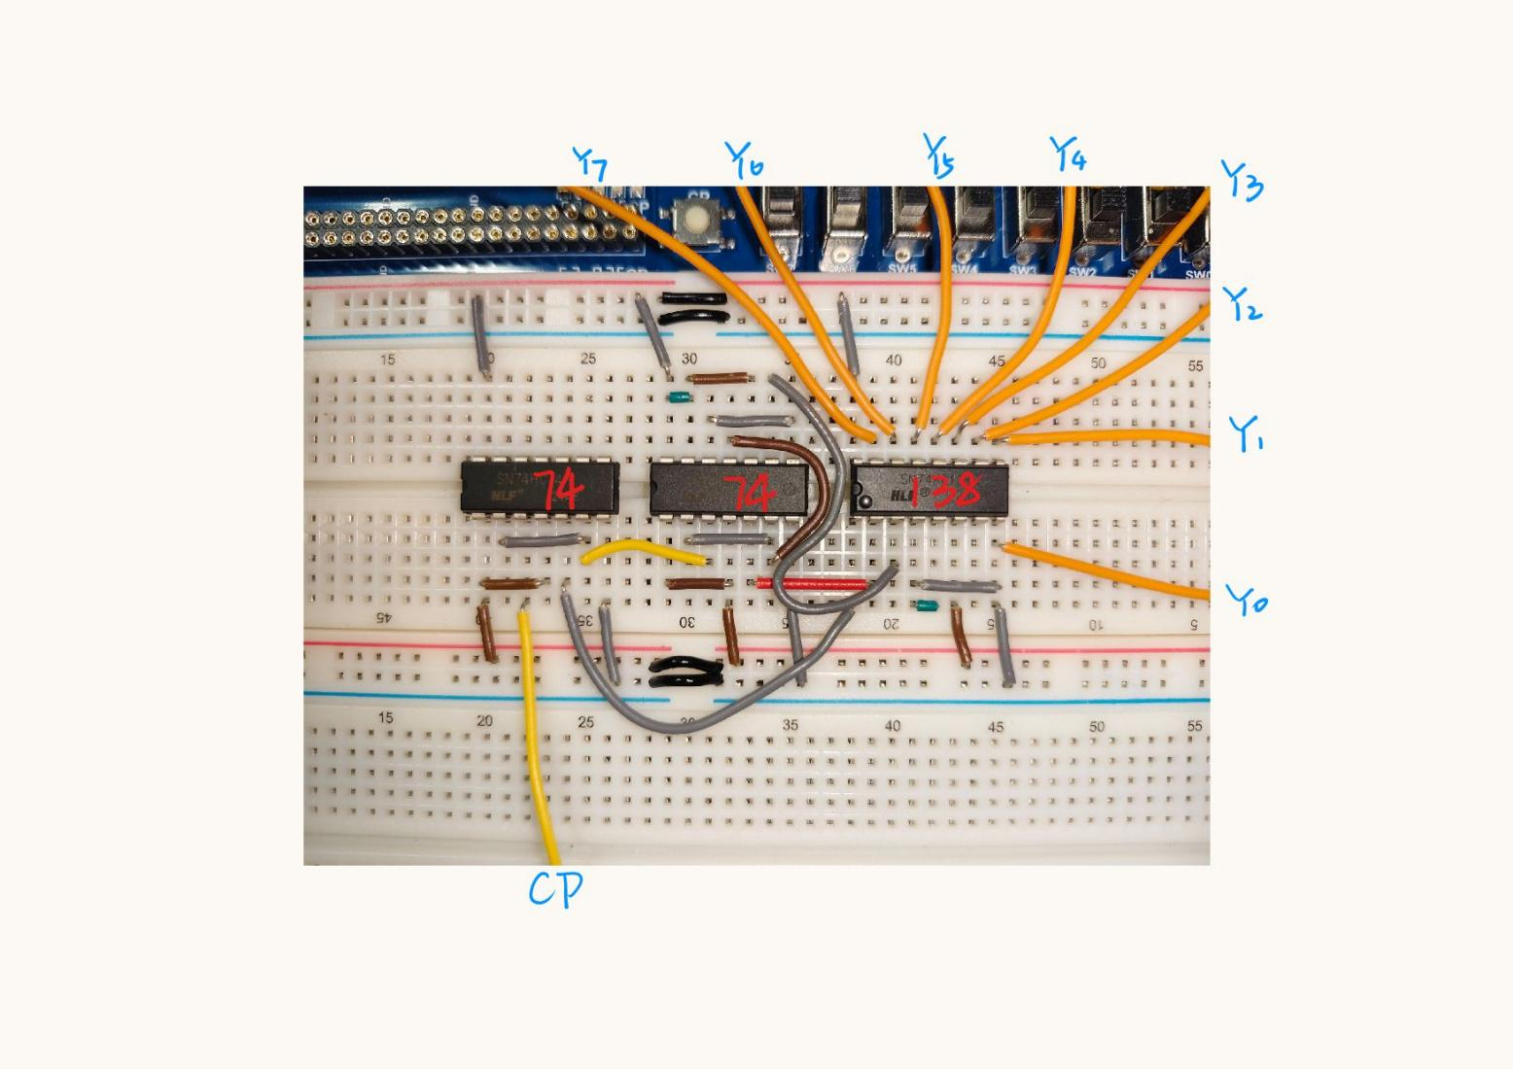

结果检验
Q2 | Q1 | Q0 | Q2*（测） | Q1*（测） | Q0*（测）
0 | 0 | 0 | 0 | 0 | 1
0 | 0 | 1 | 0 | 1 | 0
0 | 1 | 0 | 0 | 1 | 1
0 | 1 | 1 | 1 | 0 | 0
1 | 0 | 0 | 1 | 0 | 1
1 | 0 | 1 | 1 | 1 | 0
1 | 1 | 0 | 1 | 1 | 1
1 | 1 | 1 | 0 | 0 | 0

CP，Q2Q1Q0以及输出波形：
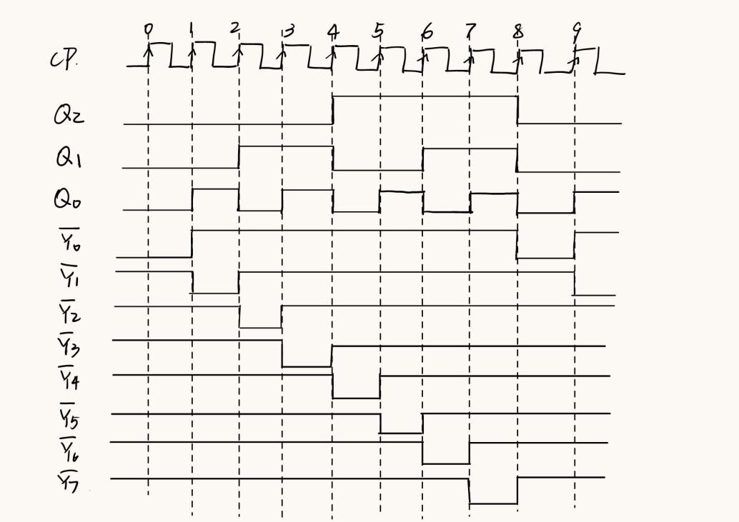

Q2的波形：

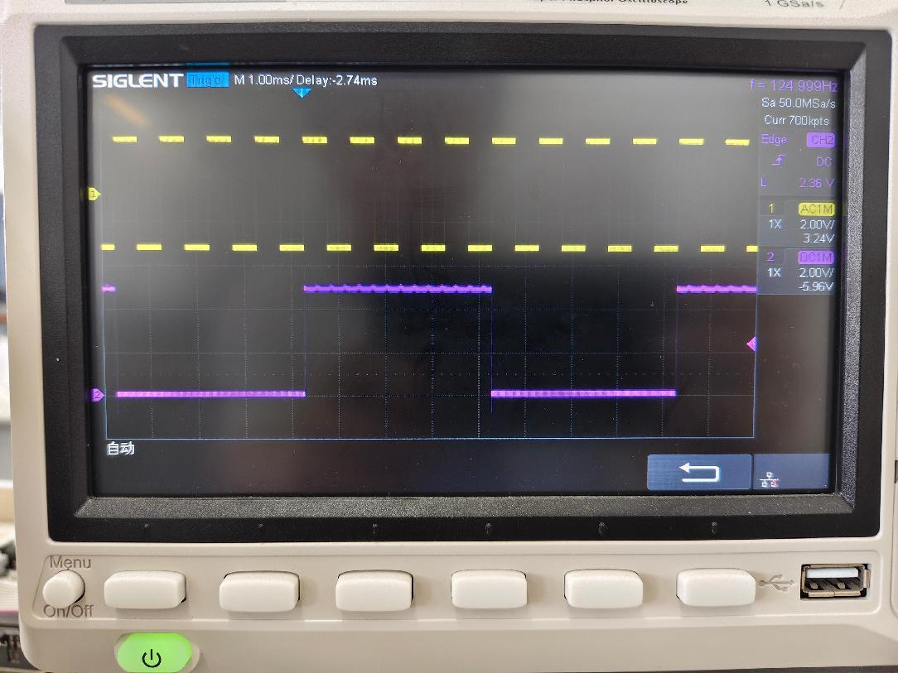

二、 序列发生器（第 12 周课内课内验收）
分别用 MSI 计数器和移位寄存器设计一个具有自启动功能的 010110 序列信号发生器
(1) 写出设计过程，画出电路逻辑图
(2) 搭接电路，并用单脉冲静态验证实验结果
(3) 加入 TTL 连续脉冲，用示波器观察观察并记录时钟脉冲 CLK、序列输出端的波形。
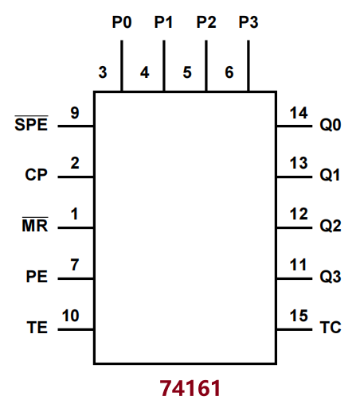
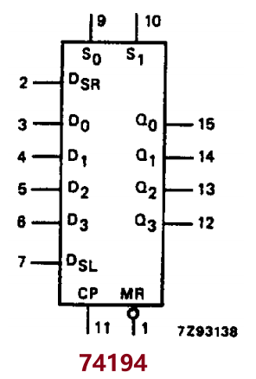

设计过程：
- MSI计数器：
74161使用置零法实现模6计数器，再使用数据选择器74151输出结果Y
74161的输出为Q2，Q1，Q0，最终输出结果为Y
顺序 | Q2 | Q1 | Q0 | Y
0 | 0 | 0 | 0 | 0
1 | 0 | 0 | 1 | 1
2 | 0 | 1 | 0 | 0
3 | 0 | 1 | 1 | 1
4 | 1 | 0 | 0 | 1
5 | 1 | 0 | 1 | 0
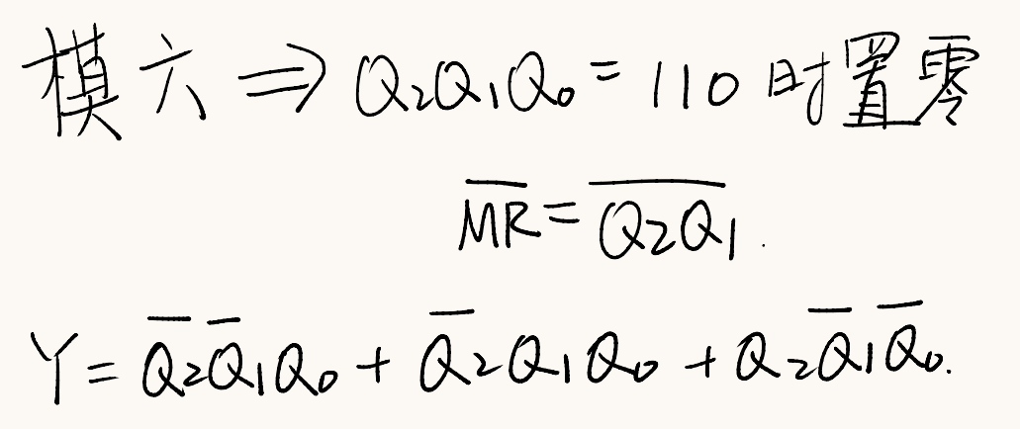

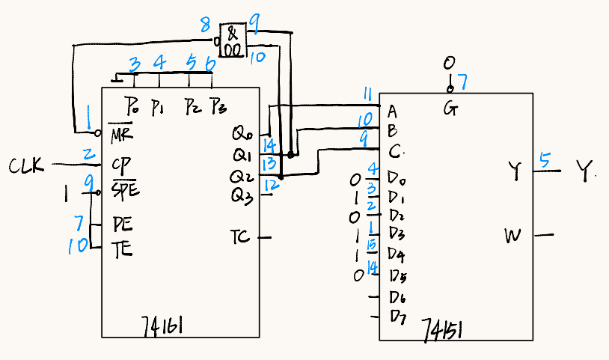

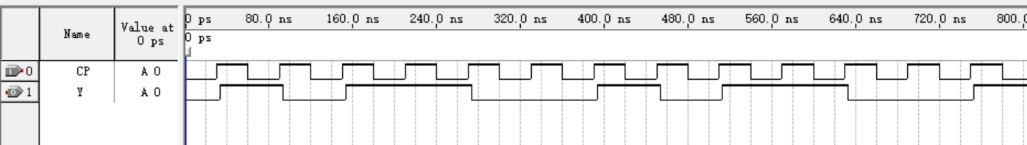
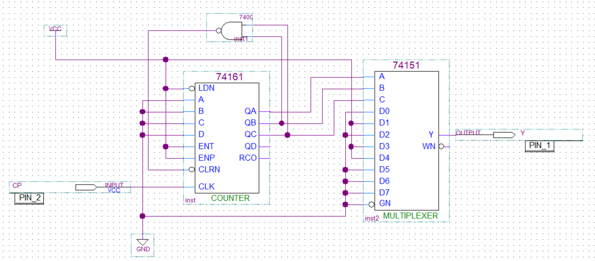

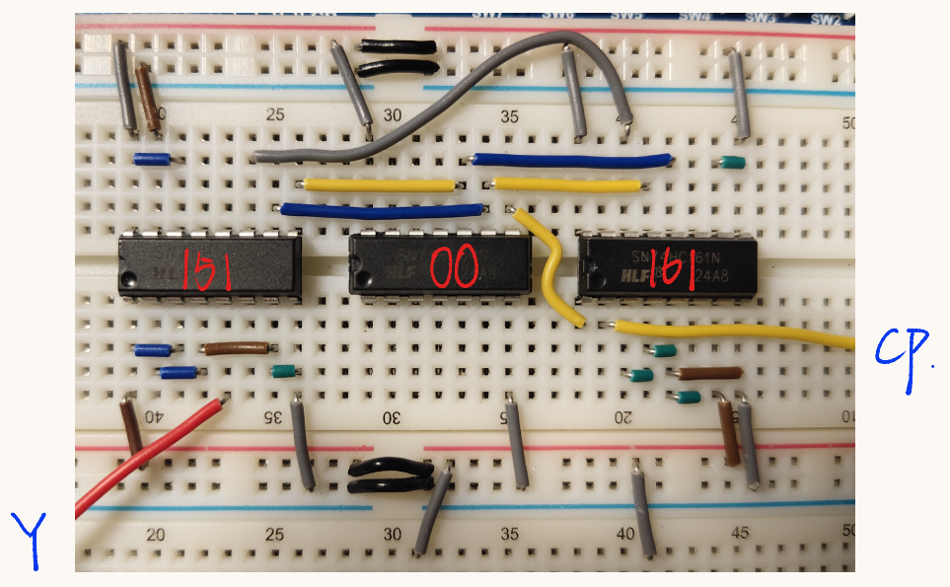

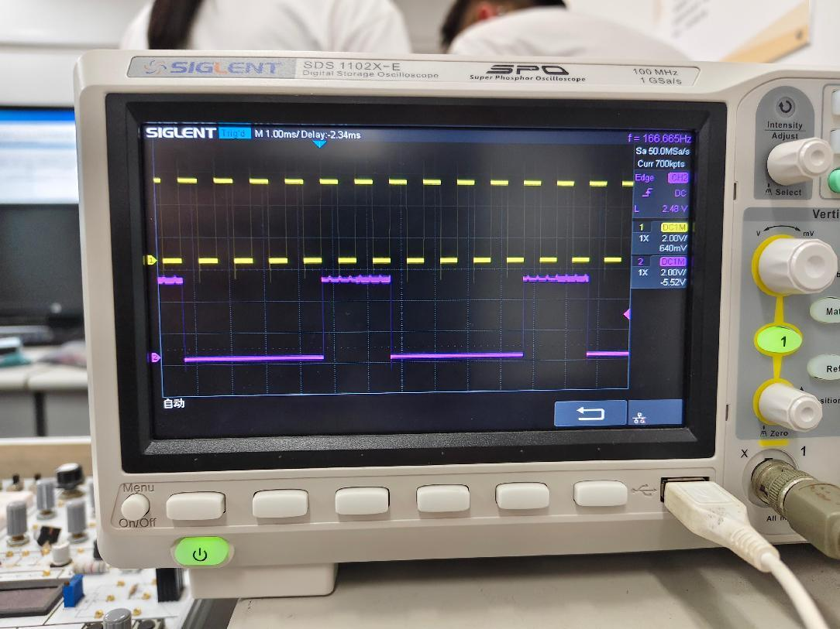
Q2波形：

验证表格：
顺序 | Q2 | Q1 | Q0 | Y（测）
0 | 0 | 0 | 0 | 0
1 | 0 | 0 | 1 | 1
2 | 0 | 1 | 0 | 0
3 | 0 | 1 | 1 | 1
4 | 1 | 0 | 0 | 1
5 | 1 | 0 | 1 | 0

②．移位寄存器：
010110，只需要三位寄存器实现。74194初始输入0010，输出Q2的值，输出结果为Y。
74194持续右移，即S1=0.S0=1，通过改变DSR实现Q2Q1Q0的循环。
Q2(Y) | Q1 | Q0 | DSR | S1 | 功能
0 | 1 | 0 | 1 | 0 | 右移
1 | 0 | 1 | 1 | 0 | 右移
0 | 1 | 1 | 0 | 0 | 右移
1 | 1 | 0 | 0 | 0 | 右移
1 | 0 | 0 | 1 | 0 | 右移
0 | 0 | 1 | 0 | 0 | 右移
*0 | 0 | 0 | 1 | 0 | 右移
*1 | 1 | 1 | 0 | 0 | 右移

*代表是无效状态。

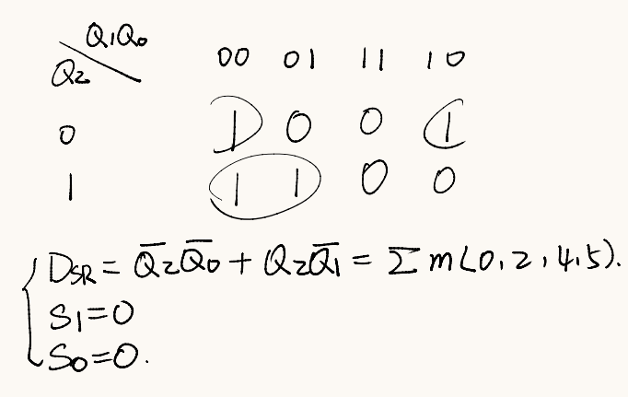

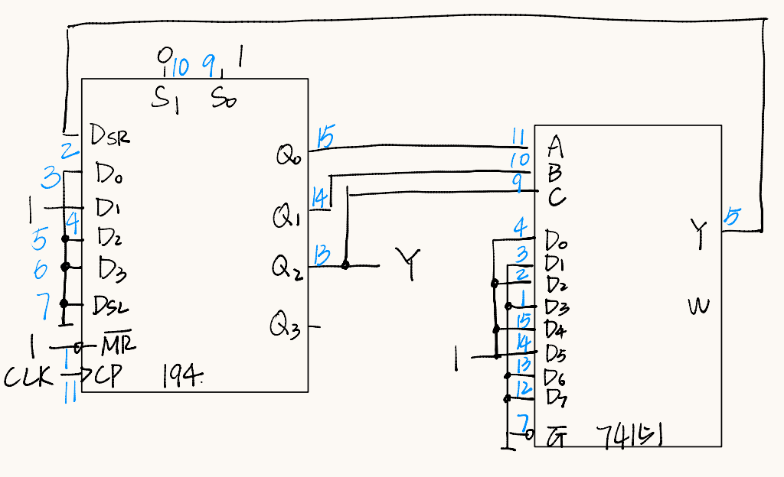

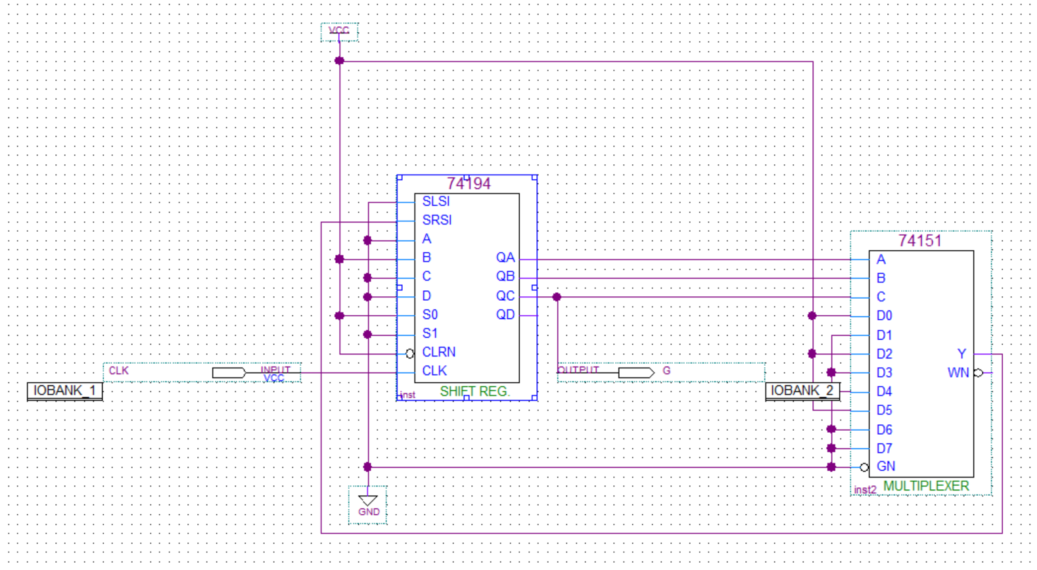

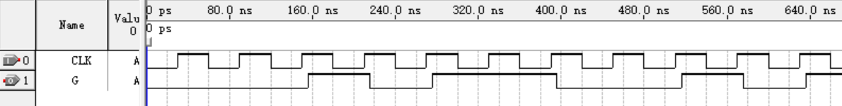

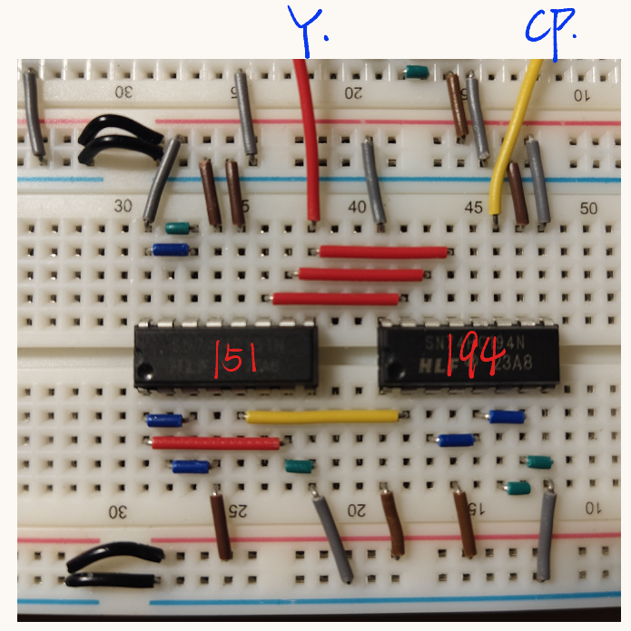

验证表格：
Q2 | Q1 | Q0 | DSR | Y(测)
0 | 1 | 0 | 1 | 0
1 | 0 | 1 | 1 | 1
0 | 1 | 1 | 0 | 0
1 | 1 | 0 | 0 | 1
1 | 0 | 0 | 1 | 1
0 | 0 | 1 | 0 | 0

三、 简易数字钟（第 13 周课内验收）
设计一个只有小时和分钟功能的简易数字钟，输入时钟脉冲的周期为 1 分钟，4 位数码管用于显示，高
2 位显示小时(0～23)，低 2 位显示“分钟”(0～59)。
(1) 设计并搭试电路，验证电路结果。
(2) 用双踪示波器观察并记录“分钟”计数电路中的时钟脉冲及计数器的各输出波形
(3) 用双踪示波器观察并记录“小时”计数电路中的时钟脉冲及计数器的各输出波形

设小时、分钟输出分别为P1，P0，Q1，Q0，其中P1，Q1为十位，P0，Q0为个位。
每一位都用74161设计为模x计数器。
分钟个位（模10）
现态 |  |  |  | 次态
D3 | D2 | D1 | D0 | Q3 | Q2 | Q1 | Q0
0 | 0 | 0 | 0 | 0 | 0 | 0 | 1
0 | 0 | 0 | 1 | 0 | 0 | 1 | 0
0 | 0 | 1 | 0 | 0 | 0 | 1 | 1
0 | 0 | 1 | 1 | 0 | 1 | 0 | 0
0 | 1 | 0 | 0 | 0 | 1 | 0 | 1
0 | 1 | 0 | 1 | 0 | 1 | 1 | 0
0 | 1 | 1 | 0 | 0 | 1 | 1 | 1
0 | 1 | 1 | 1 | 1 | 0 | 0 | 0
1 | 0 | 0 | 0 | 1 | 0 | 0 | 1
1 | 0 | 0 | 1 | 0 | 0 | 0 | 0

分钟十位（模6）
现态 |  |  |  | 次态
D3 | D2 | D1 | D0 | Q3 | Q2 | Q1 | Q0
0 | 0 | 0 | 0 | 0 | 0 | 0 | 1
0 | 0 | 0 | 1 | 0 | 0 | 1 | 0
0 | 0 | 1 | 0 | 0 | 0 | 1 | 1
0 | 0 | 1 | 1 | 0 | 1 | 0 | 0
0 | 1 | 0 | 0 | 0 | 1 | 0 | 1
0 | 1 | 0 | 1 | 0 | 0 | 0 | 0

小时个位
现态 |  |  |  | 次态
D3 | D2 | D1 | D0 | Q3 | Q2 | Q1 | Q0
0 | 0 | 0 | 0 | 0 | 0 | 0 | 1
0 | 0 | 0 | 1 | 0 | 0 | 1 | 0
0 | 0 | 1 | 0 | 0 | 0 | 1 | 1
0 | 0 | 1 | 1 | 0 | 1 | 0 | 0
0 | 1 | 0 | 0 | 0 | 1 | 0 | 1
0 | 1 | 0 | 1 | 0 | 1 | 1 | 0
0 | 1 | 1 | 0 | 0 | 1 | 1 | 1
0 | 1 | 1 | 1 | 1 | 0 | 0 | 0
1 | 0 | 0 | 0 | 1 | 0 | 0 | 1
1 | 0 | 0 | 1 | 1 | 0 | 1 | 0
1 | 0 | 1 | 0 | 0 | 0 | 0 | 0

小时十位
现态 |  |  |  | 次态
D3 | D2 | D1 | D0 | Q3 | Q2 | Q1 | Q0
0 | 0 | 0 | 0 | 0 | 0 | 0 | 1
0 | 0 | 0 | 1 | 0 | 0 | 1 | 0
0 | 0 | 1 | 0 | 0 | 0 | 1 | 1
0 | 0 | 1 | 1 | 0 | 0 | 0 | 0

当分钟为59时，Q1置数。
当时间为2359时，P置数。
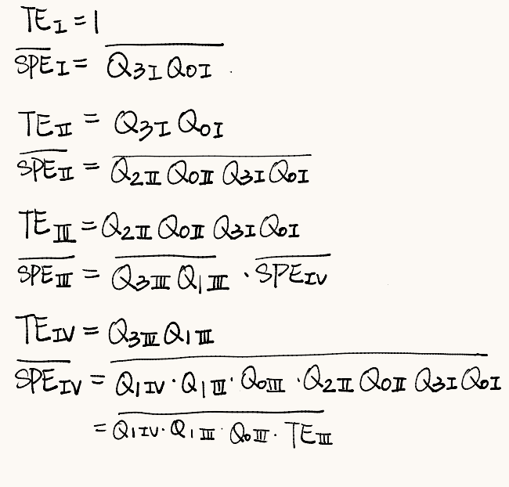
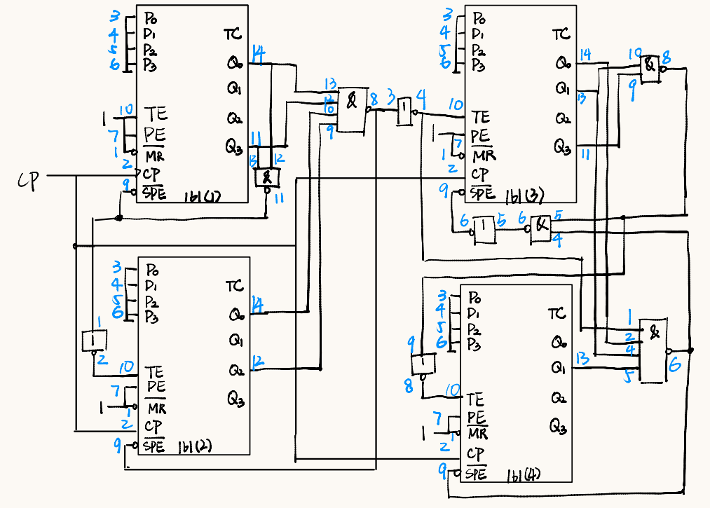
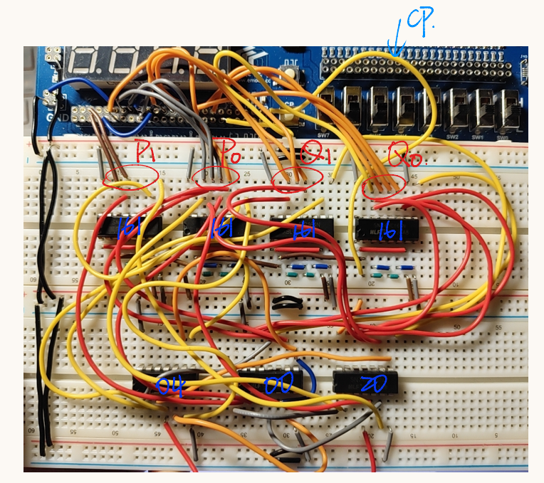
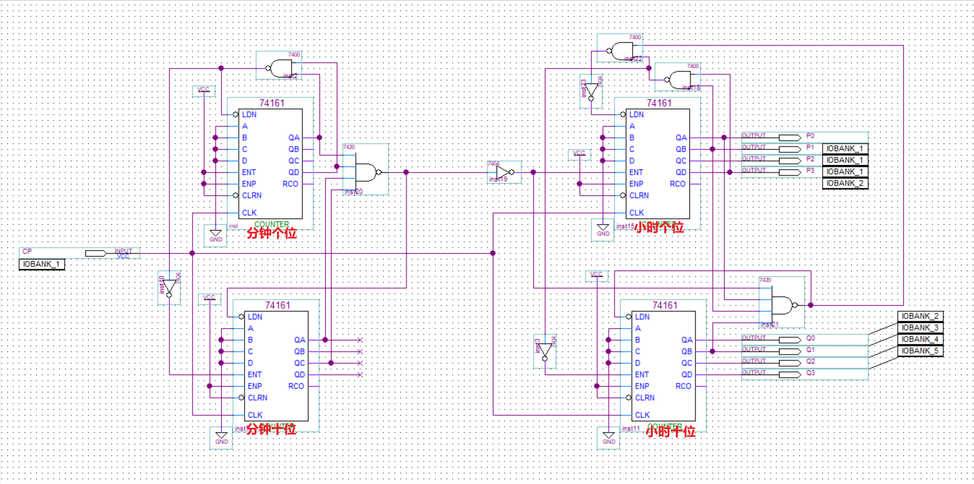
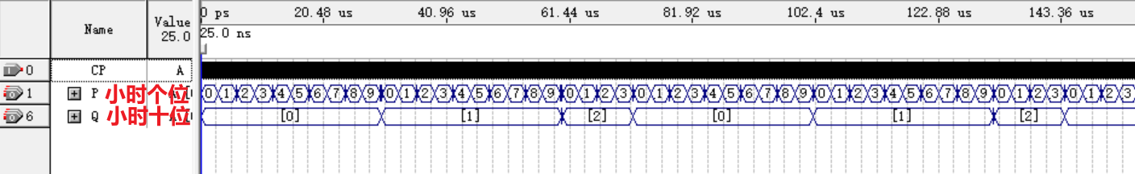

分钟个位输出的Q3波形：
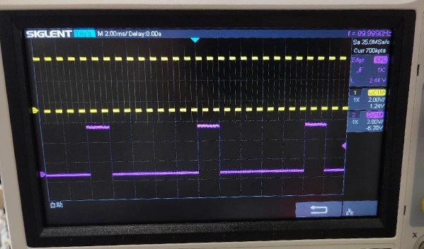

经过验证，输出满足题意，实现了四位数码管上0000-2359的输出循环。

